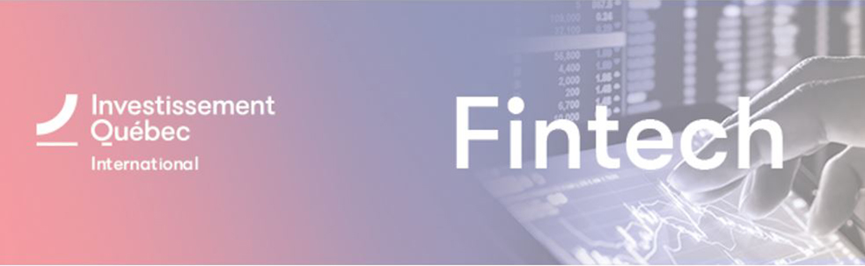

RÉPERTOIRE D’ENTREPRISES QUÉBÉCOISES DU SECTEUR FINTECH
Identification de l’entreprise
Nom de l’entreprise | Cliquez ici pour entrer du texte.
Numéro d’entreprise du Québec (NEQ) | Cliquez ici pour entrer du texte.
Adresse | Cliquez ici pour entrer du texte.
Site Web  Liens vidéo | Cliquez ici pour entrer du texte.  Cliquez ici pour entrer du texte.
Identification du contact
Nom du contact | Cliquez ici pour entrer du texte.
Titre | Cliquez ici pour entrer du texte.
Courriel | Cliquez ici pour entrer du texte.
Numéro de téléphone | Cliquez ici pour entrer du texte.
Informations sur l’entreprise – Confidentiel
Date de création | Cliquez ici pour entrer du texte.
Nombre d’employés | Cliquez ici pour entrer du texte.
Chiffres d’affaires | Cliquez ici pour entrer du texte.
Financement reçu  Recherchez-vous du financement? | Cliquez ici pour entrer du texte.  Cliquez ici pour entrer du texte.
% ventes hors Québec | Cliquez ici pour entrer du texte.
Pays d’exportation | Cliquez ici pour entrer du texte.
Exemples de clients | Cliquez ici pour entrer du texte.
Informations partagées aux acheteurs potentiels
Veuillez remplir la section en français ET en anglais
Veuillez respecter le nombre de mots
Courte phrase descriptive | FR. Maximum 10 mots.
Short descriptive sentence | EN. Maximum 10 words.
Décrivez le problème que votre solution résout | FR. Maximum 50 mots.
Describe the issue your solution resolves | EN. Maximum 50 words.
Décrivez votre solution | FR. Maximum 50 mots.
Describe your solution | EN. Maximum 50 words.
Décrivez vos forces | FR. Maximum 50 mots.
Describe your strengths | EN. Maximum 50 words.
Secteurs/industries d’application | Cliquez ici pour entrer du texte.
Régions d’intérêt | Afrique et Moyen Orient | ☐ | Asie et Océanie | ☐
 | Amérique du Nord | ☐ | Europe | ☐
 | Amérique Latine | ☐

IMPORTANT
En plus du présent formulaire, veuillez également nous transmettre votre logo en haute définition.

